
Instalación de Plugins
Entornos de Desarrollo – A2.2

Marco Valiente
DAW 1

Contenido
Introducción 2
Desarrollo 3
1. Instalación de un Plugin en IntelliJ 3
2. Instalación de Extensiones de Visual Studio Code 6
Conclusiones 9
Bibliografía 10

Introducción

En este documento, vamos a detallar el proceso de instalación de un plugin en IntelliJ, y de forma seguida, vamos a realizar la instalación de otros plugins dentro de Visual Studio Code.
El objetivo de este documento es el de mostrar el proceso de adición de plugins y de su práctica con este, por lo que no se necesitan de mayores tecnicidades. Dicha documentación vendrá en primera medida a través del uso de capturas de pantalla.

Desarrollo

Instalación de un Plugin en IntelliJ

El primer paso, es abrir la ventana del Marketplace de Plugins de IntelliJ.
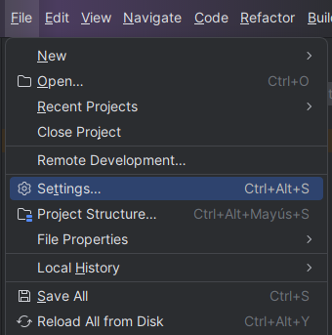
Para eso, abrimos ajustes dentro de la aplicación.

Y seguimos dando click al apartado de Plugins
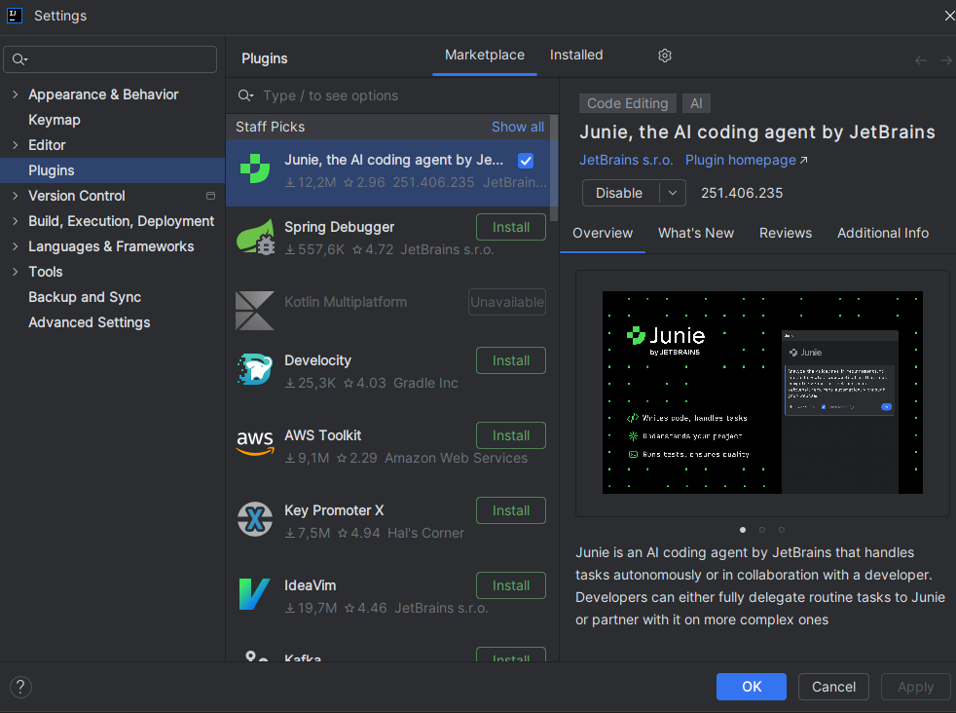

Una vez aquí, nos encontramos en el Marketplace de plugins, y el paso siguiente es el de buscar un plugin que equipar. Para este caso, vamos a activar Rainbow Brackets.
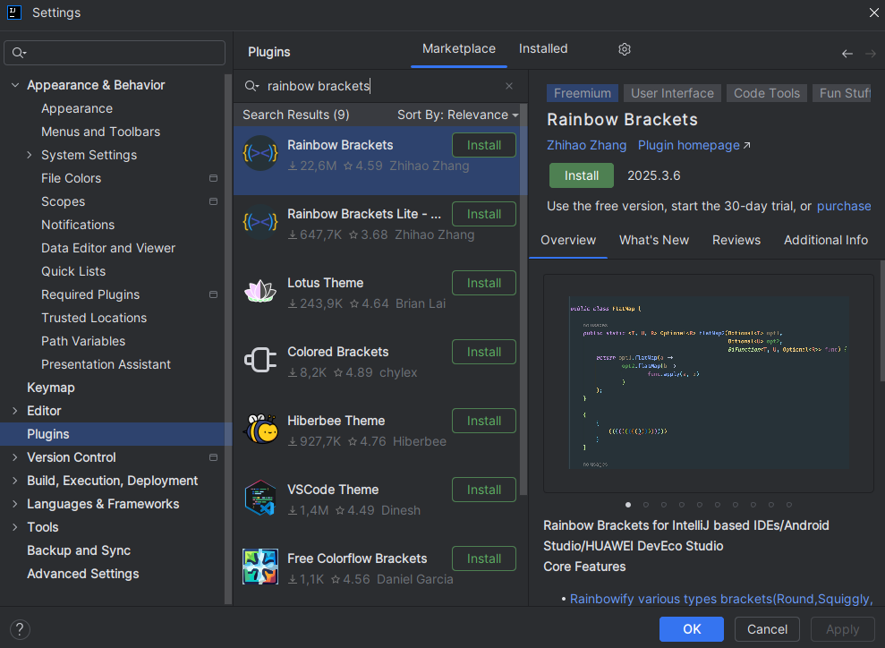
Una vez lo encontramos, el siguiente paso es darle a Install.
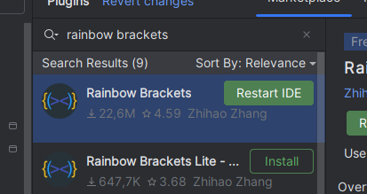
El siguiente paso es reiniciar IntelliJ, para que pueda aplicar el plugin, en este caso, ya que necesita de un reinicio para realizar dichos cambios.

Después del reinicio, ¡ya funciona!
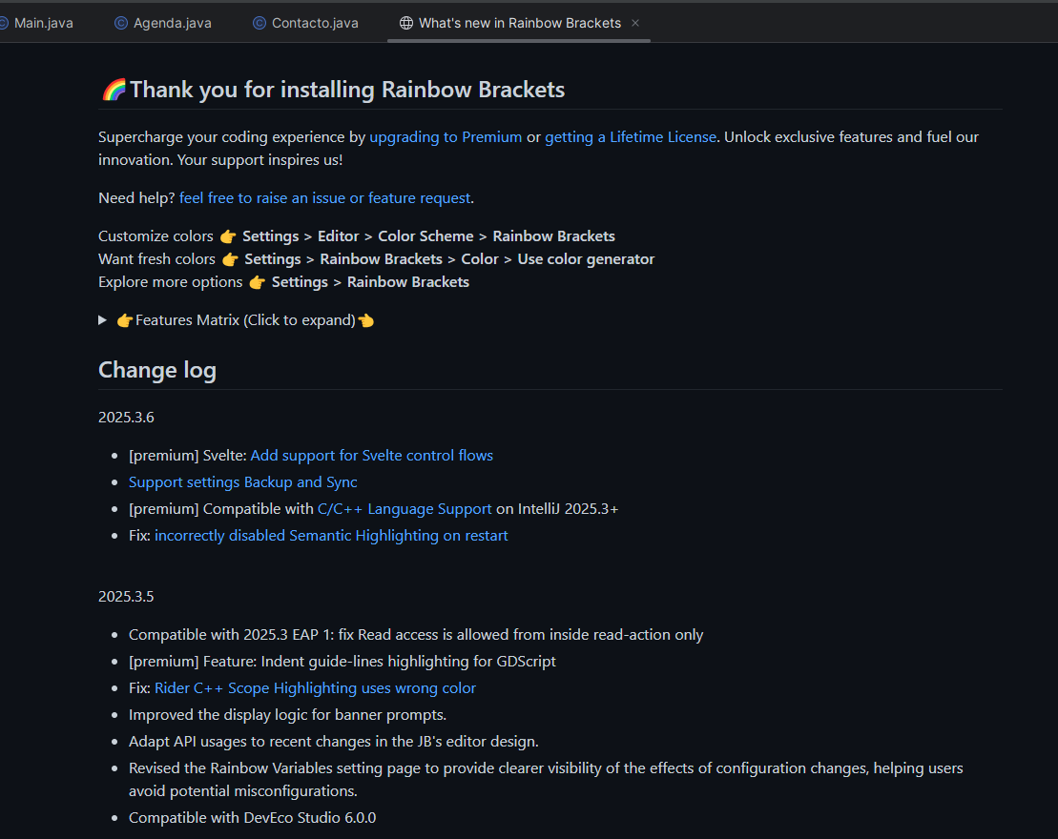
Somos bienvenidos por los cambios que el Plugin ha hecho en el equipo. Dentro de nuestras Settings, como nos dice Rainbow Brackets, podemos realizar los cambios y las personalizaciones que deseemos.
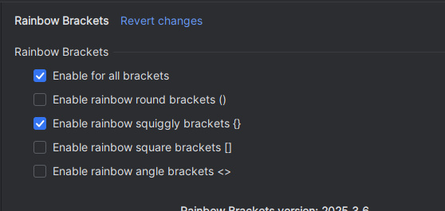
Y así, podemos ajustar y personalizar dicho plugin para que nos sea más cómodo de usar y más adaptado a nuestras necesidades.

Tras realizar los cambios deseados, podemos ver cómo queda IntelliJ después de añadir dicho plugin:
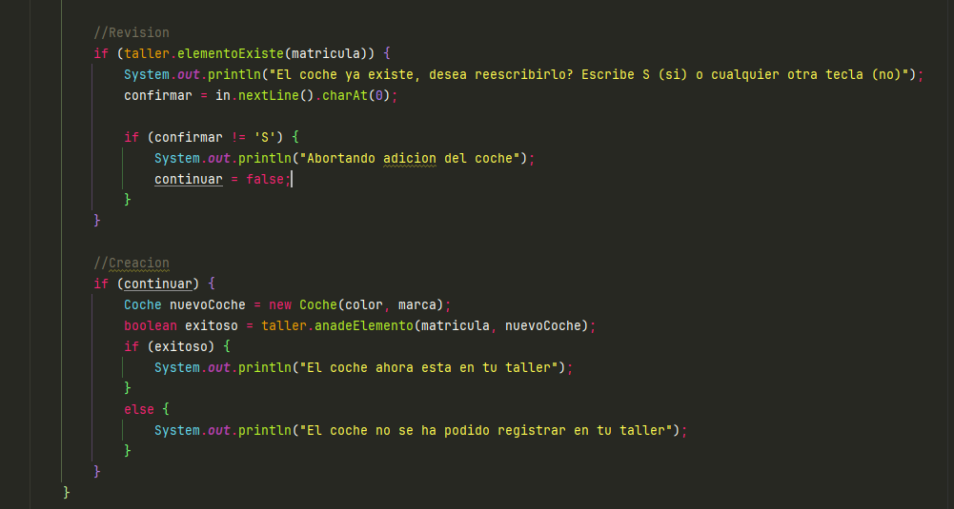

Instalación de Extensiones de Visual Studio Code

Ahora vamos a realizar una instalación dentro de Visual Studio Code, donde se nos pide realizar la instalación de las siguientes extensiones:
- Sprint Boot Initializer
- Sprintboot Dashboard
- Rainbow Indent
- Live Share
Comenzamos primero navegando al apartado de extensiones de VSCode
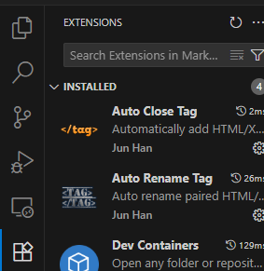

Empezamos buscando Spring Boot Initializer.
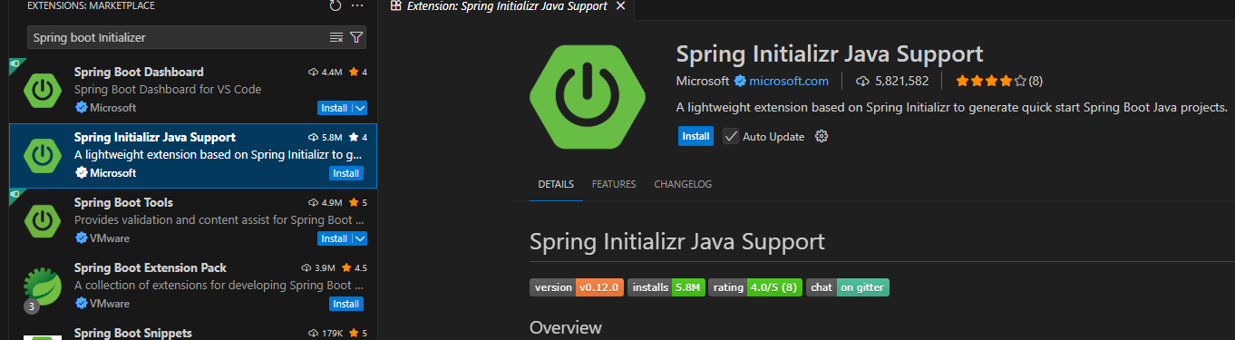
Con 5.8 millones de descargas, en nombre que aparece como segundo resultado de búsqueda, Spring Initializr es la extensión que nosotros estamos buscando, y, además, como bono, Spring Boot Dashboard nos sale como la primera opción también, por lo que podemos instalar ambos de una sola pasada.
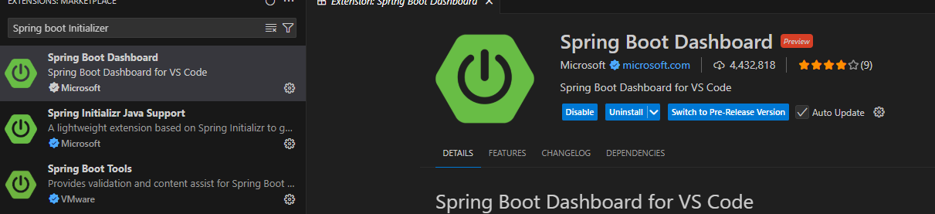
Con dichas extensiones instaladas, nos queda buscar ahora por Rainbow Indent.
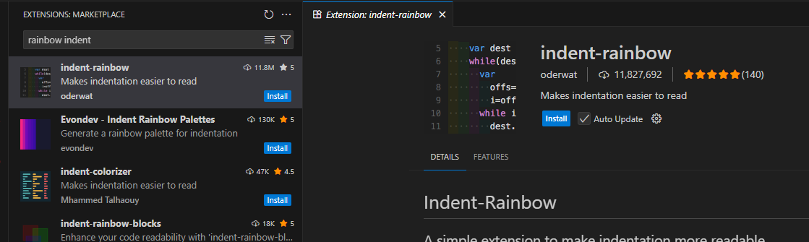
Una vez encontrado, solo queda darle a instalar.
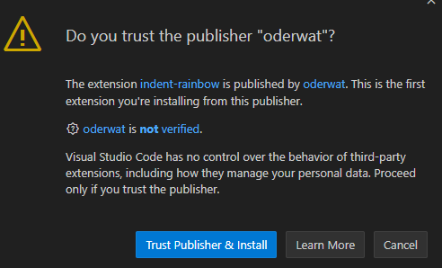
Cabe mencionar que nos sale un aviso para instalar esta extensión, ya que en este caso Microsoft no es el publicador, pero, sin embargo, también es importante aclarar que, de todas formas, este tiene 11.8 millones de instalaciones.

Una vez instalada, nos queda por instalar Live Share, otra aplicación de Microsoft con 22 millones de descargas, por lo que no hay mayor complicación que simplemente darle a descargar.
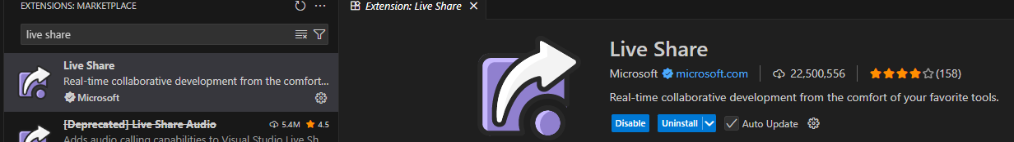
Y como verificamos posteriormente, las extensiones están aplicadas de forma correcta.
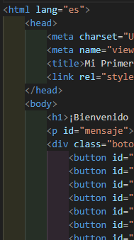

Conclusiones

Las mejoras de IntelliJ especialmente a través de la búsqueda de plugins han servido como un agente que ha dado pie a buscar más extensiones que hagan trabajar dentro de estas algo más cómodo, y por esto, incluso cuando la actividad solo sea la de instalar un solo plugin, he instalado múltiples más por mi propia cuenta.
Para las extensiones de VSCode, no hay mucho que añadir, sin embargo, ya que son simplemente cuatro extensiones a instalar y ya.

Bibliografía

- https://marketplace.visualstudio.com/search?term=spring%20boot%20initializer&target=VSCode&category=All%20categories&sortBy=Relevance

